**תעסוקה**

**התפלגות ענפי תעסוקה**:

יש 3 ענפים מרכזיים – חקלאות, תעשייה ושירותים.

1. **חקלאות** שמכונה גם ענף ראשיוני. למעשה, המושג "ענף ראשיוני" מתייחס לכל הענפים שבהם מפיקים רווח מאדמה ומים - כמו חקלאות, דייג, כריה וחציבה.
2. **תעשייה** שמכונה גם ענף שניוני. את התעשייה מחלקים ל-3 סוגים: (א) **תעשיה קלה** שמכונה גם תעשייה מסורתית. (ב) **תעשייה כבדה** (ג) **תעשיית היי-טק**
3. **שירותים**. את השירותים מכנים גם ענף שלישוני ולעיתים גם ענף ריבעוני וענף חמישוני.

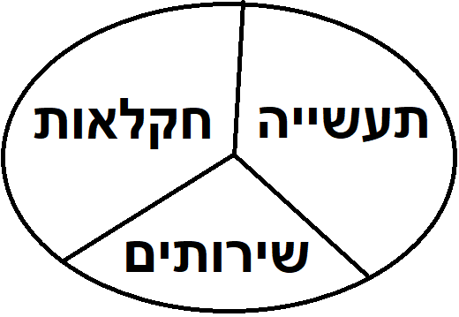

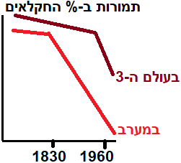

**חקלאות**

חקלאות (Agriculture) היא חלק מענף הראשיוני.

**תמורות** (שינויים):

יש **ירידה בכמות החקלאים**. במדינות מפותחות יש פחות ופחות חקלאים (2% מסך העובדים) והחקלאות הפכה למודרנית. למשל, החקלאות מבוססת על טרקטורים, מחשבים, טפטפת (צינור שדרכו משקים את השדות באמצעות פיקוח ממוחשב. המטרה היא לחסוך במים וגם למנוע המלחת קרקע. טפטפת, אגב, זו המצאה ישראלית), הנדסה גנטית (למשל, יצירת זנים חדשים במעבדה כמו יצירת עגבניות שרי) ועוד.

לעומת זאת, **במדינות לא מפותחת, מצד אחד, גם יש תמורות דומות** (פחות חקלאים והחקלאות יותר מודרנית) אך, **מצד שני, עדיין יש הרבה חקלאים** (למשל, באפריקה כ-60% מהאוכלוסייה עובדת בחקלאות) ועדיין יש הרבה חקלאות מסורתית, שמבוססת על עבודת כפיים. לעיתים זו חקלאות קיום - הגידול לא נועד לשיווק ומכירה אלא לאכילה עצמית של המשפחה.

**סיבות לירידה באחוז החקלאים בעולם**:

1. המיכון הקטין את הצורך בעובדים. למשל, אם בעבר היה צריך הרה פועלים שינטעו שתילים, ישקו ובסוף יקצרו ויקטפו את היבול, כיום מכונה אחת עושה את הכל ובקלות.
2. זהו ענף לא מאד רווחי וגם לא מאד יציב. למשל, החקלאי יכול להיפגע קשות בשל שנות בצורת, שיטפונות, מתקפה של חרקים בשם ארבה וכו'
3. עדיפות לענפי תעסוקה שלא דורשים מאמץ פיזי וגם מעניקים יוקרה. אף אמא לא תתגאה כיום בבנה החקלאי אלא בבנה הרופא או המהנדס.

|  |  |
| --- | --- |
| חקלאות מודרנית | חקלאות מסורתית |
| מבוססת על טכנולוגיה | מבוססת על כוח אדם |
| **חקלאות אינטנסיבית** כלומר השקעת הון גדולה ליחידת שטח | **חקלאות אקסטנסיבית** - השקעת הון נמוכה ליחידת שטח |
| תפוקה גבוהה ליחידת שטח | תפוקה נמוכה ליחידת שטח |

**חקלאות מודרנית**

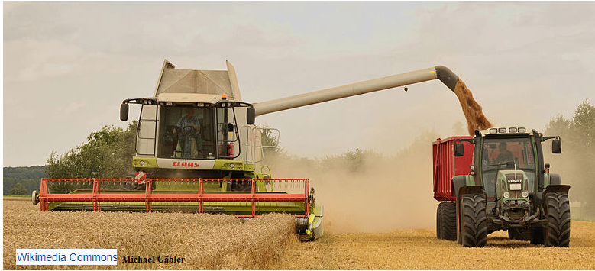

**חקלאות מסורתית**

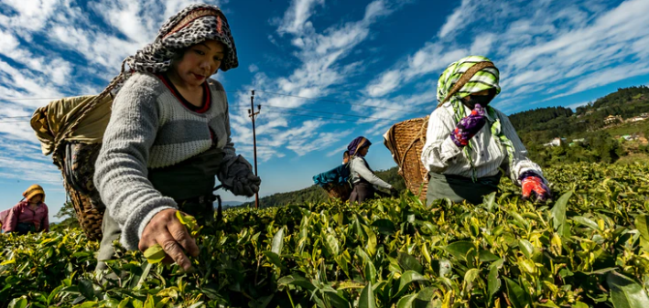

bbh-singapore-d2hs0gRFCpQ-unsplash

**תעשייה** התעשייה (Industry) נוצרה במאה ה-19 במהפכה התעשייתית. (אגב, כשאומרים "מאה 19" הכוונה לשנים 1899-1800)

את התעשייה נחלק ל-3 סוגים:

1. **תעשייה קלה** (תכונה גם **תעשייה מסורתית**)
2. **תעשייה כבדה**
3. **תעשיית היי-טק.** אגב, ההיי-טק לא נוצר במאה ה-19 אלא רק במאה ה-20.

**תעשייה קלה** (light industry):

1. תעשיה קלה מסורתית שמכונה כיום גם תעשיה מסורתית, מכיוון שכיום זו תעשייה לא מאד מתוחכמת ולא מושקע בה הון פיננסי רב (הון פיננסי=כסף). לכן זו תעשייה עתירת **כוח-עבודה זול**. הכוונה היא שרוב העובדים בה הם פועלים פשוטים לא משכילים (לכן המשכורת של הפועלים נמוכה).
2. במפעלים של התעשייה הקלה מייצרים מוצרים קלים להרמה. למשל, **תעשיית טקסטיל** (מפעלי בגדים) ו**תעשיית מזון** (כמו מפעל קוקה-קולה).
3. **שיקולי מיקום ותמורות במיקום** (תמורות=שינוי, change): במאה ה-19, בעקבות המהפכה התעשייתית, המפעלים של התעשייה הקלה נמצאו במערב, במדינות המפותחות (הכוונה לארה"ב ומערב אירופה כמו צרפת וגרמניה). אולם כיום תעשיה שכזו כבר לא נמצאות במדינות מפותחות או באזורי הגרעין אלא עברה לפריפריה (האזורים העניים של המדינה) או למדינות לא מפותחות (כמו סין, הודו, תאילנד וכו') כי התעשייה דורשת כוח עבודה זול ולא מיומן.

דוגמא מישראל: בישראל תעשיית הטקסטיל קמה בנגב (אזור פריפריה) והעסיקה בעבר יהודיים ממוצא מזרחי שגרו בעיירות פיתוח וגם בדואים. כיום, תעשיית הטקסטיל בישראל נסגרה כי המפעלים עברו למדינות שבהן הפועלים יותר זולים. למשל, מפעלי "דלתא" בישראל נסגרו והם עברו לייצר תחתונים במדינות כמו ירדן ומצרים. (כל זה נכון גם לתעשייה כבדה)

**תעשייה כבדה**

תעשייה כבדה (heavy industry) זו תעשייה של מפעלים שמייצרים מוצרים כבדים כמו מפעלי מכונות, מפעלי מכוניות, מפעלים שמייצרים מוצרים מפלדה וברזל וכו'.

המפעלים של תעשיה כבדה דורשים 2 סוגי עובדים: סוג אחד הוא כוח עבודה איכותי כמו אנשי מחשבים ומהנדסים שמשכורתם גבוהה. הם עובדים במכוני מו"פ (מחקר ופיתוח).

סוג שני הם הפועלים הפשוטים במפעלים שמשכורתם נמוכה. הם כוח עבודה זול.

**שיקולי מיקום של תעשייה:**

1. בדומה לתעשייה הקלה, המפעלים במאה ה-19, בעקבות המהפכה התעשייתית, המפעלים של התעשייה הכבדה נמצאו במערב, במדינות המפותחות (הכוונה לארה"ב ומערב אירופה כמו צרפת וגרמניה). אולם כיום תעשיה שכזו כבר לא נמצאות במדינות מפותחות או באזורי הגרעין אלא **עברה לפריפריה** (האזורים העניים של המדינה) או **למדינות לא מפותחות** (כמו סין, הודו, תאילנד וכו') כי התעשייה דורשת כוח עבודה לא מיומן וזול. בנוסף, מפעלים שכאלה דורשים הרבה אדמה ורצוי זולה ואת זה ניתן למצוא במדינות לא מפותחות. - מנגד, **מכוני המו"פ (וגם תעשיית ההיי-טק) ממוקמים בגלעין**. מה הכוונה לגלעין ? הכוונה למרכז עסקים ראשי (מע"ר) או למרכז של עיר מובילה כמו ערי-עולם\גלובליות (הכוונה לערים מובילות כמו ת"א, ניו-יורק, סן-פרנסיסקו ולונדון). במלים פשוטות, מכוני מו"פ והיי-טק ימוקמו באזורים יוקרתיים שיש בהם אנשים משכילים. בנוסף, באזורים אלה יש גם כוח עבודה איכותי בזכות הקירבה למוסדות אקדמאיים. כמו כן, באזורים אלה גם יותר קל לגייס משקיעים (בעלי-הון שישקיעו כסף בחברה). למשל, גיוס כספים בבורסה (בישראל הבורסה נמצאת בת"א) וגיוס השקעות כספיות מצד קרנות מיוחדות שמכונות "קרן הון-סיכון" (חברות שמשקיעות בחברות היי-טק שרק קמו. לחברות האלה קוראים "סטארט-אפ")
2. מפעל גדול של תעשיה כבדה ימוקם לעיתים **ליד מקור מים** מ-2 סיבות: ראשית, שימוש במים לצורך קירור המכונות. שנית, כדי לייבא או לייצא חומרים באוניות דרך הים והנהרות, שזו הדרך הכי זולה והנגישה. לכן הרבה מפעלים קמים ליד נמל (כמו נמל חיפה ונמל אשדוד). אגב, האזור של המפעלים שליד הנמל מכונה "**הינטר-לנד**". בדומה לכך, זו הסיבה מדוע תחנות כוח\חשמל בישראל קמו בחוף הים, כמו תחנת רידינג בת"א ותחנות החשמל בחדרה ובאשקלון. מכאן אפשר להרחיב את היריעה ולומר שמפעל ימוקם כדי שתהיה לו **נגישות תחבורתית** – המפעל ימוקם במקום כך שיהיה זול ומהיר להוביל סחורות, עובדים וכו'. למשל, יתרון יהיה להקים מפעל ליד נמל, תחנת רכבת ושדה-תעופה. יש לציין שהקירבה לשדה-תעופה גם חשובה לתעשיית ההיי-טק. מדוע ? כי אנשי היי-טק טסים לחו"ל בתדירות גבוהה.
3. מפעל ישאף להיות קרוב למקור אנרגיה\חשמל כי זה מפעל שצורך חשמל רב.
4. מבחינה **טופוגרפית** (Top=גובה) עדיף להקים מפעל בשטח מישורי כי המפעל דורש שטח עבודה רב ונגישות גבוהה. בנוסף, יותר זול לבנות תשתיות במישור ולא בהר (לבנות תשתית בהר דורש יישור השטח או בנית מנהרות, דברים שעולים הון רב)
5. מפעלים בד"כ מזהמים את האוויר, את הקרקע ואת המים ויוצר גם מפגעי רעש. לכן מפעל במדינות מפותחות לא יקום בקירבת עיר כדי שלא לזהם ולא לפגוע בתושבים (מה שפחות נכון במדינות לא מפותחות).
6. הטבת מס או סובסידיה: לעיתים מפעל קם במקום מסוים כי בתמורה הממשל נתן לו הטבת מס ו\או מענק כדי לפתח את הפריפריה. זו הסיבה שחברת ההיי-טק "אינטל" הקימה מפעל ייצור בקרית-גת, למרות היותה עיר פיתוח בפריפריה. (סביר להניח שאם לא ההטבה, אז המפעל היה מוקם באזור ת"א)
7. קרוב לשוק צרכנים כדי להוזיל עלות הובלה. בד"כ מדובר על תעשיה מוסיפת משקל (תעשיה שבה המוצר הסופי כבד יותר מסך כל החומרים המרכיבים אותו) כמו מפעל קוקה-קולה. לעומת זאת, תעשייה מפחיתת משקל (תעשייה שבה המוצר הסופי קל יותר מחומרי-הגלם), כדי להוזיל את ההובלה, תתיישב קרוב לחומר-גלם כדי לחסוך בעלות הובלה.

**תעשיית היי-טק High-tech**:

זו תעשייה מתקדמת, עתירת ידע וטכנולוגיה. תעשייה זו אינה מזהמת ומשכורות העובדים גבוהות כאשר מדובר על עובדים מיומנים בעלי תארים אקדמאים כגון דוקטורים, מהנדסים, מתנתי מחשבים וכו'. חברות אלה עוסקות בפיתוחים טכנולוגים. להלן מספר דוגמאות: - מדפסות תלת-מימד. מדפסת שיכולה להדפיס בית, כלי-נשק, איברי גוף ומה לא.

- סייבר. לוחמה נגד "האקרים" אותם אלה שפורצים למחשבים

- אינטרנט,

- טלפונים חכמים

- ביו-טכנולוגיה

- רחפנים

- מכונית ללא נהג

**מיקום של היי-טק**:

תעשיה זו תמצא בעיקר במדינות מפותחות. המיקום היותר מדוייק:

1. בפארק\אשכול תעשייתי. אלה אזורים מסויימים שבהם נמצאות חברות ההיי-טק, ששוכנות זו לצד זו. כך נוצרת קירבה בין החברות וזה מקל על עשיית עסקים.
2. ליד כוח עבודה משכיל. למשל, ליד מכוני מו"פ ומוסדות אקדמאיים. למשל, בישראל מדובר על קירבה לאוניברסיטאות כגון אוניברסיטת ת"א, אוניברסיטת חיפה, הטכניון שבחיפה, מכון ויצמן ברחובות, האוניברסיטה העברית בירושלים וכו'.
3. חשובה הקירבה לשדה-תעופה לצורך מה שנקרא "תיירות עסקית" – הכוונה שחשובה הקירבה לשדה-תעופה כי אנשי היי-טק פועלים בכלכלה הגלובלית\העולמית ולכן הם צריכים לטוס הרבה פעמיים בשנה.

**תמורות בתעשייה**

1. השינוי הראשון היה במאה 19. השינוי התרחש במערב אירופה וצפון אמריקה. באזורים אלה החלה "**המהפכה התעשייתית**": קמו מפעלים של תעשייה קלה וכבדה, הומצאו הרכבות וספינות קיטור (ספינה עם מנוע) והומצאה שיטת סרט נע (=פס ייצור). פיתוחים אלה גרמו לעיור כלומר הרבה אנשים עזבו את הכפר ואת החקלאות ועברו לגור לעבוד במפעלים בערים. לכן התעשייה (הקלה והכבדה) הפכה לענף הגדול במדינות כמו ארה"ב, גרמניה ובריטניה.
2. לקראת סוף המאה ה-20 (נגיד, סביבות שנת 1980 והלאה) התעשייה הקלה והכבדה נחלשה במדינות המערב. לכן פועלים רבים פוטרו מעבודתם. לכן כיום רק 20% מאנשי המערב עובדים בתעשייה קלה וכבדה וזאת בשל מספר סיבות: (1) המכונות החליפו את הפועלים. לא היה צורך בפועלים כה רבים. (2) הייתה דרישה לסגור את המפעלים שהם מזהמים. מפעלים רבים מזהמים את האוויר, את המים ואת האדמה. (3) הרבה **מפעלים נסגרו במערב ועברו למדינות לא מפותחת**. מדוע ? מפעלים אלה היו צריכים פועלים זולים ואדמות זולות (כדי להקטין הוצאות וכך להגדיל רווחים). את זה ניתן היה למצוא במדינות לא המפותחות כמו סין והודו שהן מדינות עתירות בעובדים זולים. בנוסף, במדינות אלה אין מודעות לנושא האקולוגי (הכוונה שהשלטון אדיש לכך שהמפעל מזהם. העיקר שהמפעל מספק עבודה לעניים)
3. קמה **תעשיית היי-טק במערב**. תעשייה שלא דורשת כוח עבודה רב, לא מזהמת, יוקרתית עם משכורות גבוהות.

**שירותים**

ענפי המשק העוסקים במתן שירות, שלא כענפים המייצרים מוצרים חומריים (בניגוד לחקלאות ולתעשייה ששם מיוצרים דברים אמיתיים שניתן לנגוע בהם).

דוגמא לעובדי שירותים: עורכי-דין, רואי-חשבון, מורים, זמרים, פקידי ממשל וכו'. ענף השירותים (services) מכונה גם ענף שלישוני. לעיתים חלק מעבודות השירותים יכונו ענף ריבעוני וחמישוני.

**תמורות בענף השירותים**:

יש **עלייה** בכמות העובדים בענף השירותים.

מדוע ?

1. עלייה בהכנסה לנפש (במשכורת) מאפשרת לאנשים לקנות שירותים.
2. עליה בביקוש לחינוך.
3. מהפכת המידע מספקת עבודה במקצועות שירותים כמו טכנאים וספקי שרותי אינטרנט.
4. גידול בכמות עובדי מדינה, שכולם עובדי שירותים.

כיום **במדינה מפותחת רוב האנשים עובדים בענף השירותים**.

ככל שאחוז העובדים בענף יותר נמוך, כך המדינה פחות מפותחת.

**כיצד מדדי תעסוקה מאפשרים לדעת את רמת הפיתוח של המדינה ?**

1. תעסוקה במדינה מפותחת: - 70% עוסקים בשירותים. - 28% עוסקים בתעשייה. כיום יש ירידה בעובדים בתעשייה קלה וכבדה כי המפעלים - האלה עברו לעולם ה-3. במקביל, יש עלייה בכמות עובדי ההיי-טק. למשל, בישראל - כ-8% מהישראלים עובדים בהיי-טק). - רק 2% עובדים בחקלאות. החקלאות היא מודרנית\טכנולוגית. לכן הירידה בכמות - העובדים לא מעידה על ירידה בהיקף התוצרת.
2. תעסוקה במדינה מתפתחת: שליש-שליש-שליש: - שליש עובדים בשירותים - שליש עובדים תעשייה, ורובם עובדים בתעשייה קלה וכבדה. אין הרבה שעובדים - בהיי-טק למעט ניצנים). - שליש עובד בחקלאות.
3. תעסוקה במדינה בתת-פיתוח: אמנם יש עלייה בתעשייה ובשירותים, אבל הרוב עדיין עובד בחקלאות מסורתית, שתפוקתה נמוכה (הרבה שטח והרבה עובדים מפיקים מעט מזון).

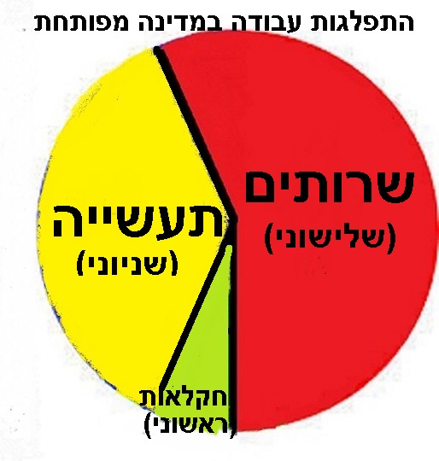

**הקשר בין % העובדים בחקלאות לבין % תרומת החקלאות לתמ"ג:**

במדינות לא מפותחות יש הרבה חקלאים אבל כעת זה לא הנושא. הפעם הנושא הוא תרומת החקלאות לתוצר, לתמ"ג.

אז ככה: **אם אחוז העובדים בחקלאות גבוה מאחוז תרומת החקלאות לתוצר, אז סימן שהחקלאות לא יעילה**. זה מרמז לכך שאין זו חקלאות מודרנית אלא חקלאות מסורתית. למשל, אם במדינה עובדים 20% בחקלאות אבל החקלאות תורמת רק 15% מהתוצר.

להלן דוגמא ממצרים

ראיות לכך שמצרים איננה מדינה מפותחת: (1) יש בה הרבה חקלאים, 25% . (2) החקלאות מסורתית ולא יעילה.

זאת רואים כאשר 25% עובדים במגזר זה והם תורמים רק ל- 19% מהתל"ג

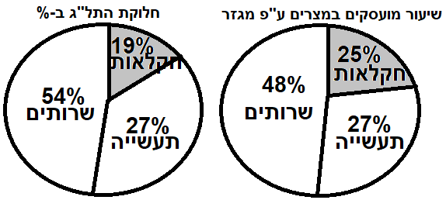

% הענף בתל"ג = % העובדים בענף --- מצב הגיוני

% הענף בתל"ג > % העובדים בענף --- ענף יעיל

% הענף בתל"ג < % העובדים בענף --- ענף לא יעיל

**תמורות תעסוקה בישראל**

1. עם קום המדינה הענף המרכזי בכלכלה היה חקלאות. הרבה עבדו בחקלאות כי זו הייתה רוח התקופה של הציונות – לעבוד את האדמה. חלק מרכזי מענף החקלאות היה גידול פרות הדר באזור השרון לטובת ייצוא לאירופה

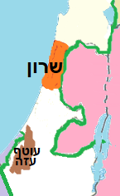

1. לאחר קום המדינה, החלה ירידה בחקלאות. מדוע **החקלאות נחלשה** ? ראשית, החקלאות כבר לא נחשבה למותג מכיוון שהערכים של הציונות הישנה נעלמו. חקלאות כבר לא נחשבה לאידיאל. דבר זה גם נחשב לאחת מהסיבות לכך שהממשל הפסיק לסבסד את החקלאים (לסבסד=לתת עזרה כמו הפחתת מחיר המים ומענקים). שנית, היה מחסור במים ובאדמה פורייה. כמו כן, במשך השנים גם נוצר צורך לבנות בתים במרכז הארץ. לכן הפרדסים בשרון נעקרו והחקלאות כיום יותר מתרכזת באזור עוטף עזה (הנגב הצפוני) ששם יש אדמות פנויות וזולות.

במקום החקלאות עלתה התעשייה המסורתית. בעיקר בלטו מפעלי מזון ותעשיית טקסטיל וגם תעשיית מחצבים בנגב.

1. אולם עם השנים, גם **התעשייה הקלה נחלשה**. מדוע ? ראשית, הממשל הפסיק לסבסד את התעשייה. הדבר נבע מכך שהממשל נטש את הגישה הסוציאל-דמוקרטית ועבר לגישה **ליברלית.** שנית, מאותה סיבה של מעבר לכלכלה ליברלית, ישראל נכנסה לכלכלה הגלובלית. במסגרת הגלובליזציה צומצמו הגבלות על ייבוא מחו"ל וגם הופחתו מכסים על ייבוא מחו"ל. זה גרם לכך שנכנסה תחרות מצד ייבוא זול מחו"ל.

לכן כיום, בעקבות הכניסה של ישראל ל**גלובליזציה** והפיכתה למדינה מפותחת, רוב הישראלים עובדים בענף ה**שירותים**.

עוד שינוי הוא שיותר ישראלים (8%) עובדים בתעשיית **היי-טק** (כמו תוכנה, סייבר ובינה מלאכותית), שמבוססת על ייצוא לארה"ב ולאירופה. רוב חברות ההיי-טק הן סטארט-אפ (חברת היי-טק קטנה, שקמה בסיוע של השקעה מצד "קרן הון-סיכון". מטרת רוב הסטארט-אפים היא לעשות אקזיט יענו להימכר לחברת ענק מחו"ל. למשל, חברתWaze שנמכרה לגוגל במיליארד דולר).

**מה גרם להתחזקות ענף ההיי-טק בישראל ?**

- הממשלה, במסגרת המעבר למדיניות ליברלית, ביצעה רפורמה (שינוי) כלכלית כמו הסרת מכסים, ביטול הגבלות על ייבוא ועל ייצוא וחתימה על הסכמי סחר חופשי עם ארגונים בינ"ל. כל זה איפשר למשקיעים זרים להשקיע בהיי-טק ישראלי וגם חברות היי-טק בישראל יכולות לייצא מידע לחו"ל.

- בישראל יש **כוח עבודה איכותי** וזאת בזכות 3 גורמים: רמת אקדמיה גבוהה (אוניברסיטת ת"א, הטכניון, האוניברסיטה העברית בי-ם וכו') והעלייה של יהודים משכילים מבריה"מ לשעבר ובוגרי תעשיות צבאיות ויחידת 8200 (יחידת סייבר של צה"ל), שלהם יש כישורים רבים. - חוק המו"פ (מו"פ=מחקר ופיתוח) גם מעודד היי-טק. במסגרת חוק זה המדינה משקיעה הון בתעשיות עתירות-ידע.

- עד 1993 ישראל הייתה בעלת תדמית רעה בעיני העולם כי צה"ל שלט על הפלסטינים בעזה וביו"ש. לכן משקיעים זרים נמנעו להשקיע בישראל. אולם ב-1993 רבין חתם על **הסכם אוסלו** עם הפלסטינים וכך ישראל הראתה שהיא לא רוצה לשלוט על הפלסטינים. דבר זה שיפר את התדמית של ישראל ולכן המשקיעים הזרים הפסיקו להחרים את ישראל.

סיכום לתעסוקה בישראל:

1. בהתחלה הענף המרכזי היה חקלאות. בעיקר פרות הדר
2. אח"כ הענף המרכזי היה תעשייה קלה ומחצבים
3. כיום הענף המרכזי הוא ענף השירותים ויש התחזקות בהיי-טק על בסיס כלכלה ליברלית וגלובלית. התפלגות מועסקים בישראל – כמו בשאר המדינות המפותחות: 80% בשירותים, 18% בתעשייה ו-2% בחקלאות.

**עוד שינוי בישראל הוא התבססות על פלסטינים ואח"כ על עובדים זרים**: 1. ב-1967, במלחמת ששת הימים, צה"ל כבש את השטחים (**יו"ש ועזה**) שבהם גרים

פלסטינים. פלסטינים אלה היו כוח עבודה זול בשביל המעסיקים הישראלים.

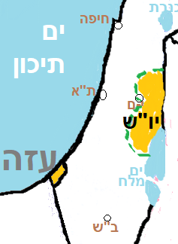

2. אולם מאז ה**אינתיפאדה** הראשונה (התקוממות ומרד פלסטיני נגד השלטון הישראלי) ב-1987 ואינתיפאדת אל-אקצה בשנת 2000, הפלסטינים מקבלים פחות אישורי עבודה. הם כבר לא יכולים להיכנס לעבוד בישראל באופן חופשי. אגב, הסדרה "פאודה" דנה במרד הפלסטיני בישראל.

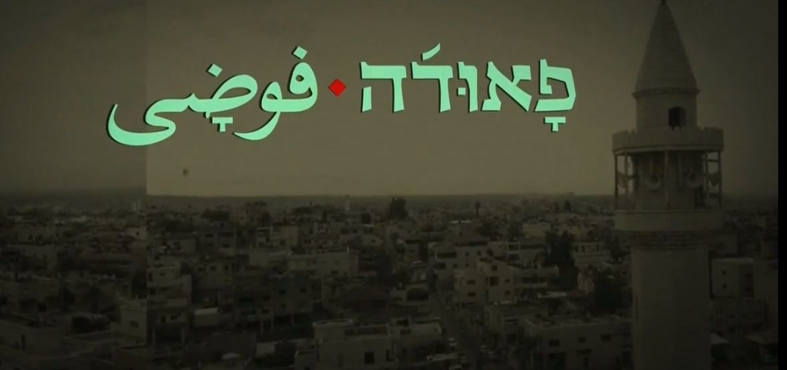

* במקום העובדים הפלסטינים, חברות כוח-אדם ייבאו **עובדים זרים מחו"ל**. למשל, מדובר על עובדים זרים מסין, תאילנד, פיליפינים (מטפלות בזקנים), טורקיה וכו'. הגיעו גם פליטים ו\או מהגרי עבודה מאפריקה
* רבים מהם גרים בדרום ת"א.
* העובדים הזרים עוסקים בעיקר בבניין ובחקלאות ובשאר העבודות הפשוטות.
* חלק מהמהגרים אינו חוקי. כדי למנוע כניסה של מסתננים לא חוקים מיבשת אפריקה, ישראל בנתה גדר מסיבית לאורך הגבול עם מצרים. מאותו רגע, אין יותר כניסה לא חוקית מסיני.

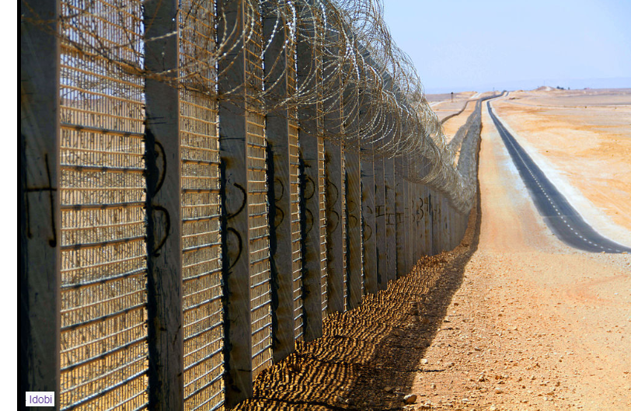

מאת Idobi CC BY-SA 3.0, https://commons.wikimedia.org/w/index.php?curid=19828500

**תעסוקה במזה"ת**

**חקלאות:** בעבר האוכלוסייה הייתה חסרת השכלה ועסקה בחקלאות מסורתית (חקלאות שמבוססת על עבודת כפיים וחלקה לאכילה עצמית ולא למכירה). החקלאים סבלו (ועדיין סובלים) מחוסר השכלה, מחסור בטכנולוגיה וגם בשל הקשיים הטבעיים כגון מחסור במים, חום עז ומחסור באדמה פוריה. רוב החקלאות הייתה לאורך עמקי הנהרות כמו נהר הנילוס במצרים והנהרות פרת וחידקל. לכן עד היום עמקי הנהרות הם אזורים מאד צפופים. יש לציין שיש אזורים מאד מדבריים ולכן לא ניתן לגדל בהם חקלאות בכלל.

כיום, מצד אחד, יש ירידה באחוז החקלאים ויש מודרניזציה בחקלאות אך, מצד שני, עדיין הרבה עוסקים בחקלאות ויש עדיין חקלאות מסורתית לא מעטה.

במקביל, נוצרו **קשיים חדשים** מבחינה חקלאית: 1. **המלחת קרקעות**: כאשר משקים את האדמה ביותר מדי מים באזור שהוא חם, אז המים מתאדים מהר. לרוע המזל, במים יש מלח שלא מתאדה. לכן עם הזמן, הרבה אדמות באזור הפכו למלוחות. לכן לא ניתן לגדל בהם. הפתרון האפשרי הוא לסלק את המלח ולבצע טיוב קרקע (להפוך את הקרקע לטובה, לפורייה) אבל זו פעולה מסובכת ויקרה. 2. **אפקט החממה**: בשל העשן שיוצא ממכוניות וממפעלים, נוצר זיהום אוויר. הזיהום גורם להתחממות גלובלית (שמכונה גם אפקט החממה, גז החממה ומשבר אקלים). אחת מההשלכות של הדבר היא ריבוי של שנות בצורת ו**מידבור** (אזור לא מדברי שהפך למדברי). תהליך זה פוגע בחקלאים גם במזה"ת. 3. **בניית סכרים שמאיימת לייבש את האזור שנמצא במורד הנהר**. למשל, טורקיה בנתה סכרים על נהרות פרת וחידקל. התוצאה: פחות מים מגיעים לסוריה ולעירק. בדומה לכך, כיום אתיופיה בונה סכר על הנילוס, דבר שמאיים על מצרים. בתגובה מצרים מאיימת לתקוף את אתיופיה

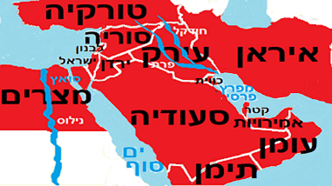

**תעשייה במזה"ת:** עם השנים התפתחה תעשייה במזה"ת, תעשייה שהתפתחה מאוחר – רק במאה ה-20. התעשייה באזור היא תעשייה פשוטה כלומר תעשייה קלה מסורתית כגון מפעלי טקסטיל ותעשיית מזון ובנייה. אמנם יש קצת התקדמות אבל אין כמעט היי-טק ואין כמעט תעשייה מודרנית למעט מוקדים של תעשייה מתקדמת עתירת-ידע (כמו תעשיות נשק במצרים ובטורקיה, תעשיה פטרו-כימית למוצרי נפט במפרץ הפרסי ותעשיית פלדה). לסיכום, **התעשייה לא מפותחת**.

חשוב לציין שבנסיכויות הנפט במפרץ הפרסי תעשיית הנפט הפכה את המדינות האלה למאד-מאד עשירות. מדובר על המדינות הבאות – סעודיה הגדולה ועוד מספר מדינות קטנות שהן קטאר, בחריין, איחוד האמירויות וכווית. יש לציין שנסיכויות הנפט מנסות לגוון את כלכלתן כדי שלא להיות תלויות רק בנפט. למשל, עידוד של תיירות לדובאיי.

**שירותים במזה"ת:** ענף השירותים, כמו בכל מקום בעולם, מתרכז בערים שם מקבלים התושבים את רוב השירותים (דואר, בנקאות, חינוך וכו'). ככל שהעיר גדולה, כך גדל מגוון השירותים שהיא תספק לתושביה. במזה"ת אחוז העובדים בשירותים נמוך, כמו בכל המדינות הלא מפותחות.

לסיכום, **למעט נסיכויות הנפט, מדינות המזה"ת בעלות מאפיינים של מדינות נחשלות** לא מפותחות. (מדינה נחשלת = מדינה ששום דבר לא עובד בה.. נחשלת יוצא כמו נכשלת)

הכלכלה במדינות אלה לא מפותחת בשל הסיבות הבאות:

1. אין כוח עבודה מיומן. הדבר נובע מכך שחלק גדול מהאוכלוסייה היא מסורתית-דתית וחסרת השכלה. בנוסף, קיימת בריחת מוחות - משכילים רבים עוזבים את האזור ומהגרים למערב אירופה
2. משטר דיקטטורי. המשטר פוגע בזכויות אדם ולא מאפשר פיתוח של כלכלה ליברלית
3. עימותים ומלחמות (למשל, כיום יש מלחמות אזרחים בסוריה ובתימן). עימותים אלה גורמים למספר בעיות: הרס כלכלי; השקעה כספית בצבא ולא בכלכלה (ולכן התשתיות נשארות מפגרות); ירידה בכמות התיירים; לבריחה של משקיעים זרים מהאזור. כמו כן, אנשי הדת מתנגדים לתרבות המערב (הם משתמשים בכינוי "תרבות מקדונלדס" כדי ללעוג לתרבות המערב). לכן קשה לאזור להצטרף לכלכלה הגלובלית העולמית.